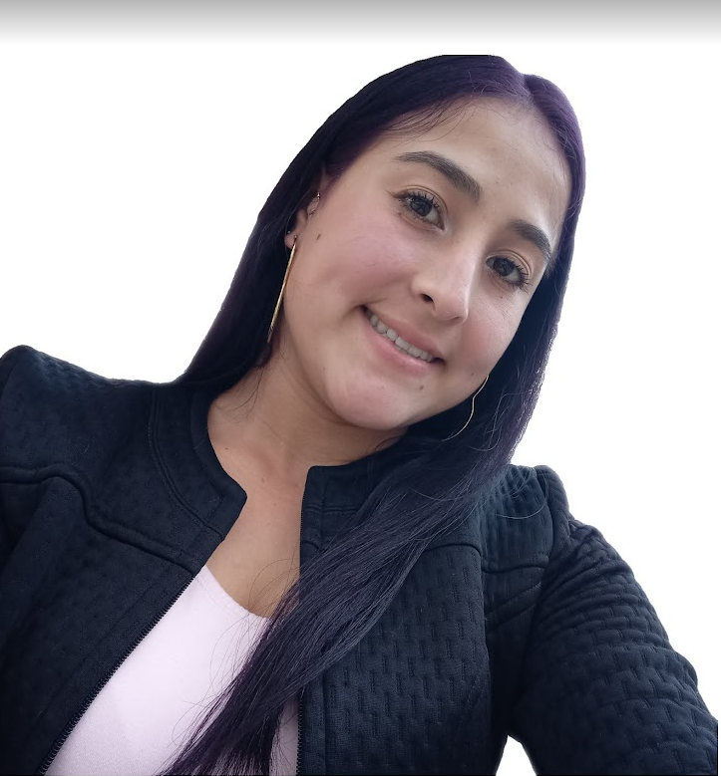

Nelly Sulay Ocampo Florez
Técnica Profesional En Soporte Y Operación De Sistema Informático

Dirección: La arena
Documento: 1036190131
Lugar de expedición: Pensilvania Caldas
Numero de contacto: 3133728158
E-mail: nellyocampo88@gmail.com

Perfil Profesional

Como recién graduada, me encantaría poder entrar a formar parte de una empresa para poder aplicar todos mis conocimientos y, al mismo tiempo, que me permita desarrollarme profesionalmente.

Soy una persona paciente, amable y con muchas ganas de aprender. En el momento me encuentro en la búsqueda de un empleo en atención al cliente en el cual pueda demostrar mis habilidades para entablar relaciones interpersonales. Soy muy responsable, aprendo rápido y tengo muy buena disposición

Experiencia Laboral

NOMBRE DE LA EMPRESA: EMERGIA CUSTOMER CARE
Cargo: Asesora
Tiempo laborado: aún laboro
Fecha inicial: 25/04/2022
Fecha final

Funciones desarrolladas:

Asesora atención al cliente

Información Académica

- Técnica Profesional En Soporte Y Operación De Sistemas Informático

- Institución Educativa Normal Superior De La Presentación

- Título Obtenido:
Bachillerato En Énfasis En Pedagogía

- Fecha De Graduación: 30/11/2020

Referencias:

Profesionales:
Nombre: Dayana Zuluaga
Cargo: Recursos Humanos
Empresa: Emergía Customer Care
Numero: 3216263881

Personales:
Nombre: Angela Patricia Ocampo Florez
Cargo: Independiente
Empresa: Remate
Numero de contacto: 3126467714
Nombre: Lesly melisa toro
Cargo: Docente
Empresa: Magisterio
Numero de contacto: 3234986636

Para Los Efectos Legales, Certifico Que Todas Las Respuestas E Informaciones Anotadas Por Mí, En La Presente Hoja De Vida, Son Veraces (C.S.T. Art 62 Núm. 1o) Régimen Laboral Colombiano

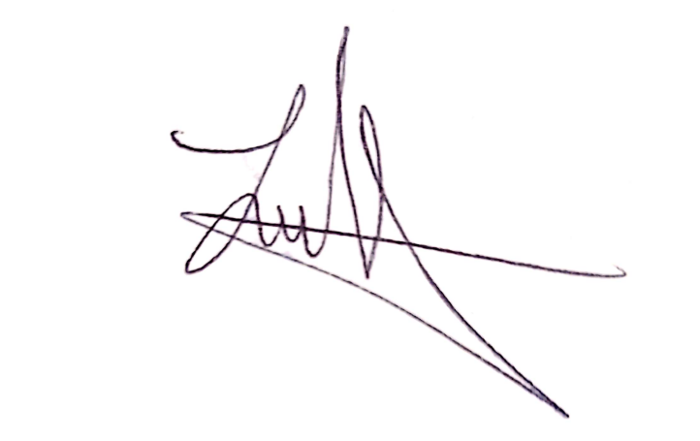

FIRMA: Nelly Sulay Ocampo Florez
CC: 1036190131
Pensilvania Caldas

